
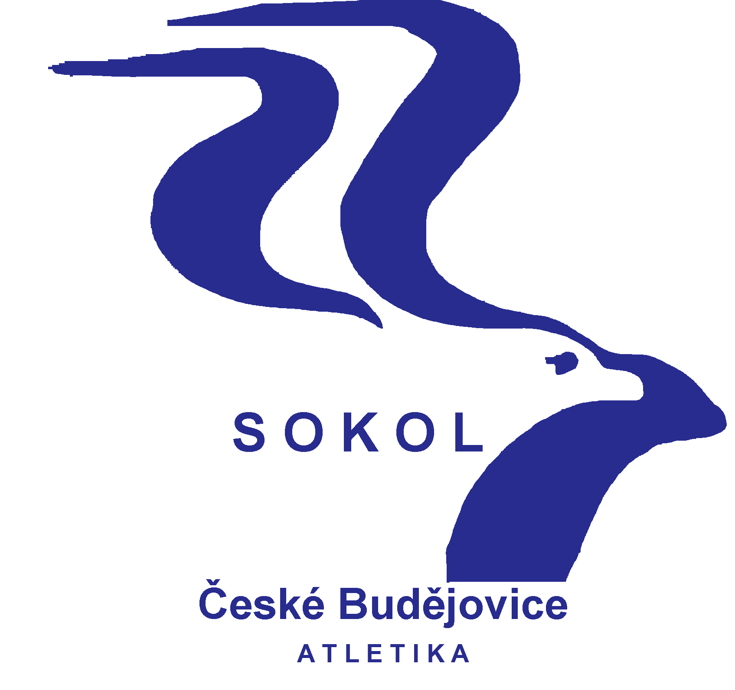
Běh kolem
Sokolského ostrova
20. ročník

Běh s Kuřetem – 16. ročník
Datum: sobota 5. 11. 2022 od 9:00 hod

Pořadatel: T. J. Sokol České Budějovice, atletický oddíl,
atletika@sokol-cbu.cz, www.atletika.sokol-cbu.cz ve
spolupráci s Krajským úřadem Jihočeského kraje a
Magistrátem města České Budějovice.

Přihlášky: Stadion Sokola České Budějovice (vedle plaveckého

bazénu), nejpozději 30 minut před startem příslušné

kategorie.
Startovné: Dobrovolné, bude věnováno na konto „Pomozte dětem“.
Zázemí: Možno využít šatny na stadionu Sokola Č. B. a bufetu na
plaveckém stadionu. Pořadatel neručí za věci odložené
v šatnách.
Trať: Z části vedená po travnaté cestě, po tartanové dráze a
po asfaltových cestách, základní okruh je dlouhý 1 km.
Parkování: U stadionu (pozor na parkovací hodiny) nebo na placeném
parkovišti u sokolovny. Na stadion je vjezd zakázán.
Ceny: V mládežnických kategoriích věcné ceny, v kategoriích
dospělých finanční odměny.
Vyhlášení: Proběhne v průběhu závodů.

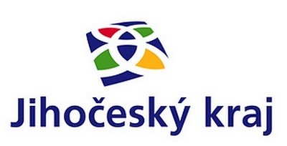

Časový pořad:

9:25 kluci 2015-2016 300 m
9:30 dívky 2015-2016 300 m
9:35 kluci 2013-2014 600 m
9:40 dívky 2013-2014 600 m
9:45 kluci 2011-2012 1 km
dívky 2011-2012 1 km
9:50 mladší žáci 2009-2010 1 km
mladší žákyně 2009-2010 1 km
10:00 starší žákyně 2007-2008 1,5 km
10:15 starší žáci 2007-2008 2 km
dorostenky 2005-2006 2 km
10:25 kluci 2019 a mladší 50 m
10:30 dívky 2019 a mladší 50 m
10:35 kluci 2017-2018 100 m
10:40 dívky 2017-2018 100 m
10:45 dorostenci 2005-2006 3 km
muži „mílaři” 2002 a starší 3 km
juniorky 2003-2004 3 km
ženy 2002-1988 3 km
ženy veteránky I. 1987-1978 3 km
ženy veteránky II. 1977-1968 3 km
ženy veteránky III. 1967 a starší 3 km
junioři 2003-2004 5 km
veteráni I. 1982-1978 5 km
veteráni II. 1977-1973 5 km
veteráni III. 1972-1968 5 km
veteráni IV. 1967-1963 5 km
veteráni V. 1962 a starší 5 km
muži vytrvalci 2002 a starší 8 km
11:20 16. ročník Běhu s „Kuřetem“ 1 km
11:35 závěrečné vyhlášení vítězů

